Nach der Videokonferenz erhalten Sie von der Abteilungsleiterin Einkauf folgende Message:

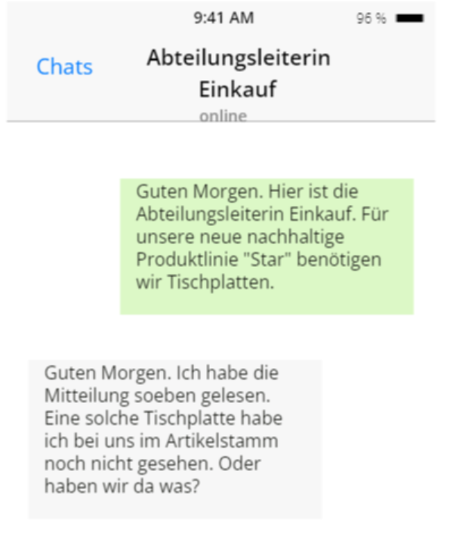
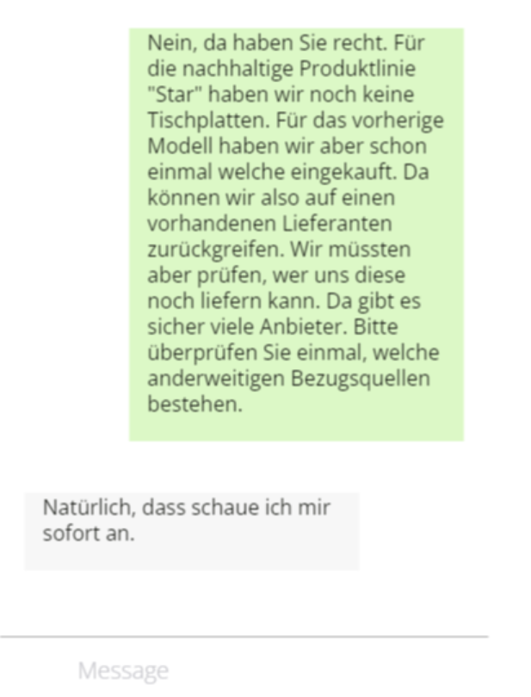
Quelle: eigene Darstellung
Arbeitsaufträge:

- Lesen Sie das Kapitel aus dem Handbuch: Beschaffung der „Büromöbel AG“ zum Thema Beschaffungsmarktforschung (Seite 2).
- Erstellen Sie ein Glossar. Das Glossar soll das ganze Schuljahr geführt und laufend ergänzt werden. Hilfsmittel: LS6_01a_Methodenkarte_Glossar
- Vervollständigen Sie die Übersicht über interne und externe Informationsquellen der Beschaffungsmarktforschung.

Bezugsquelleninformationen
Interne Informationsquellen | Externe Informationsquellen

Auszug aus dem Handbuch: Beschaffung der Büromöbel AG

Kapitel: Beschaffungsmarktforschung
Wesentliche Beschaffungsziele eines Unternehmens sind beispielsweise die Gewährleistung einer gleichbleibenden Qualität der eingekauften Güter, deren zeitnahe und verlässliche Lieferung sowie niedrige Beschaffungskosten. Es ist eine umfassende Informationssammlung und -analyse am Beschaffungsmarkt notwendig, um diese Ziele möglichst gut erfüllen zu können.

Die Beschaffungsmarktforschung hat die Aufgabe, die dafür notwendigen Beobachtungen und Analysen durchzuführen. Mögliche Beschaffungsnachteile wie schlechte Lieferbedingungen, die die eigene Wettbewerbsfähigkeit beeinträchtigen können, sollen so vermieden werden. Um einen umfassenden Überblick über Bezugsquellen zu erhalten, werden Daten erkundet über:

- Angebote an Materialien (Art der Stoffe, Qualität, Umweltfreundlichkeit),
- Preise sowie Lieferungs- und Zahlungsbedingungen der Lieferanten und
- Lieferanten (Zuverlässigkeit, Kulanzverhalten bei Reklamationen)

Die Bezugsquellen werden in die Lieferanten- bzw. Artikeldatei aufgenommen (interne Informationsquellen).
- Die Lieferantendatei nimmt alle Lieferantendaten auf.
- Die Artikeldatei gibt Auskunft über alle Lieferanten, die bestimmte Materialien liefern können.

Informationsinstrumente für den Aufbau und die laufende Ergänzung dieser Dateien sind u. a. die folgenden externen Informationsquellen:
- Bezugsquellenlexika (z. B. „Wer liefert was?“),
- Internetrecherche,
- Preislisten,
- Fachzeitschriften,
- Messebesuche,
- Auskunfteien,
- Tageszeitungen,
- Institutsveröffentlichungen (z. B. Institut der Deutschen Wirtschaft),
- Verbandsveröffentlichungen (z. B. Bundesverband der Deutschen Industrie) oder ein
- Erfahrungsaustausch mit Geschäftsfreunden,
- Anfragen.

